事務連絡
令和４年３月１０日
各局関係部長 殿

東京都福祉保健局大規模接種施設企画調整担当部長

都が設置する新型コロナワクチン大規模接種会場における接種について

日頃より、保健・医療施策への御理解・御協力をいただき誠にありがとうございます。
都が設置する大規模接種会場では、追加（３回目）接種の対象者を拡大するとともに、予約不要のワクチン接種を開始することになりましたので、お知らせします。希望する方が接種を受けられますよう、御多忙の中恐縮ですが、別添の対象団体への周知について御協力くださいますようお願い申し上げます。

記

１ ワクチン接種実施中の会場（3月10日現在・要予約）
別紙「大規模接種会場一覧（３回目接種）」のとおり

２ 予約不要のワクチン接種
以下の会場では、お住まいの区市町村から配付された新型コロナワクチン接種券及び身分証明書（運転免許証等）をお持ちいただいた方に、予約なしでワクチン接種を行います。

〇実施時期
令和４年３月１５日（火）
○実施会場・対象者等
会場名（所在地） | 受付時間 | 使用ワクチン | 対象者
行幸地下ワクチン接種センター  （千代田区丸の内2-4-1地先（東京駅皇居  側 丸ビルと新丸ビル間の地下通路）） | 14時から19時まで | 武田／モデルナ | 都内在住、在勤、在学の18歳以上の方
立川高松ワクチン接種センター  （立川市緑町9-3） | 12時から17時まで
東京ドームワクチン接種会場  （文京区後楽1-3-61） | 9時半から13時まで |  | 都内在住の18歳以上の方

※ 会場や接種時間の最新情報等はこちらから御確認ください。
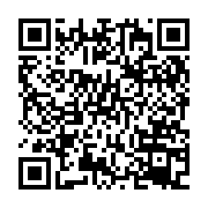
〇 福祉保健局ホームページ
https://www.fukushihoken.metro.tokyo.lg.jp/iryo/kansen/coronavaccine/3rd_vaccine/index.html

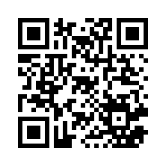
〇 公式ツイッター
https://twitter.com/tocho_vaccine

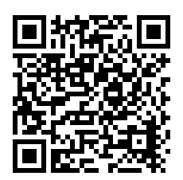
３ 予約方法等
インターネットで予約（以下のURLからアクセスしてください。）
https://www.tokyovaccine-rsv.metro.tokyo.lg.jp/pages/3rd-shot_venue.html

４ その他
（１）接種には、お住いの自治体が発行する接種券及び本人確認書類が必要となります。
（２）ワクチン接種会場の最新情報等は、福祉保健局ホームページ及び公式ツイッター「東京都設置 ワクチン大規模接種会場」で御確認ください。

【担当】
東京都福祉保健局感染症対策部防疫・情報管理課 新型コロナウイルスワクチン担当
電話：（直通）０３－５３２０－４５３３ （都庁内線）３４－９０３

